**Отчёт по лабораторной работе №1**

**Линейные вычислительные процессы**

**Вариант 19**

**Задание:**

Вычислить значения функций (согласно варианта), используя математические функции библиотеки <math.h>. Разработать 3 варианта программы в зависимости от способа ввода и вывода данных:

1. аргументы функций являются константами;
2. потоковый ввод/вывод;
3. форматированный ввод/вывод.

**Выражения:**

1. 
2. 

**Тестовые данные (далее: ТД):**

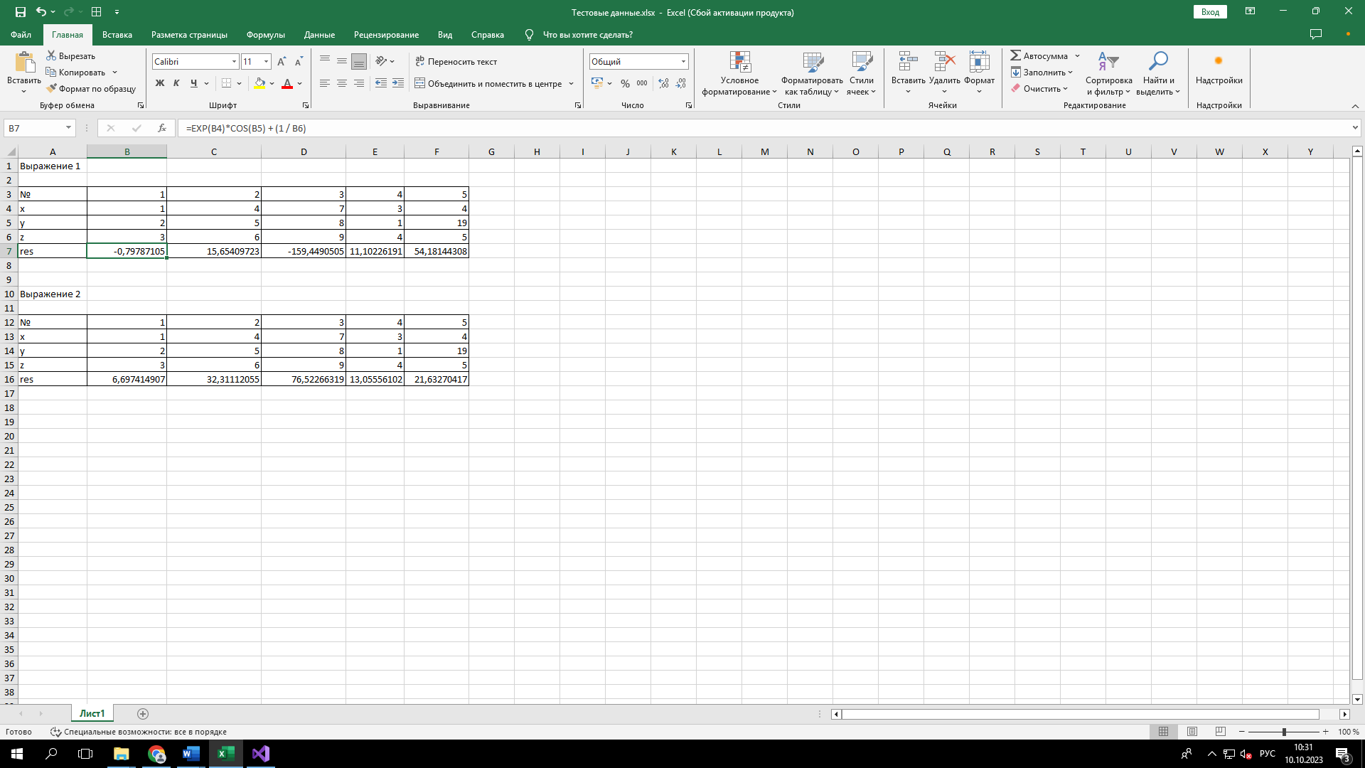

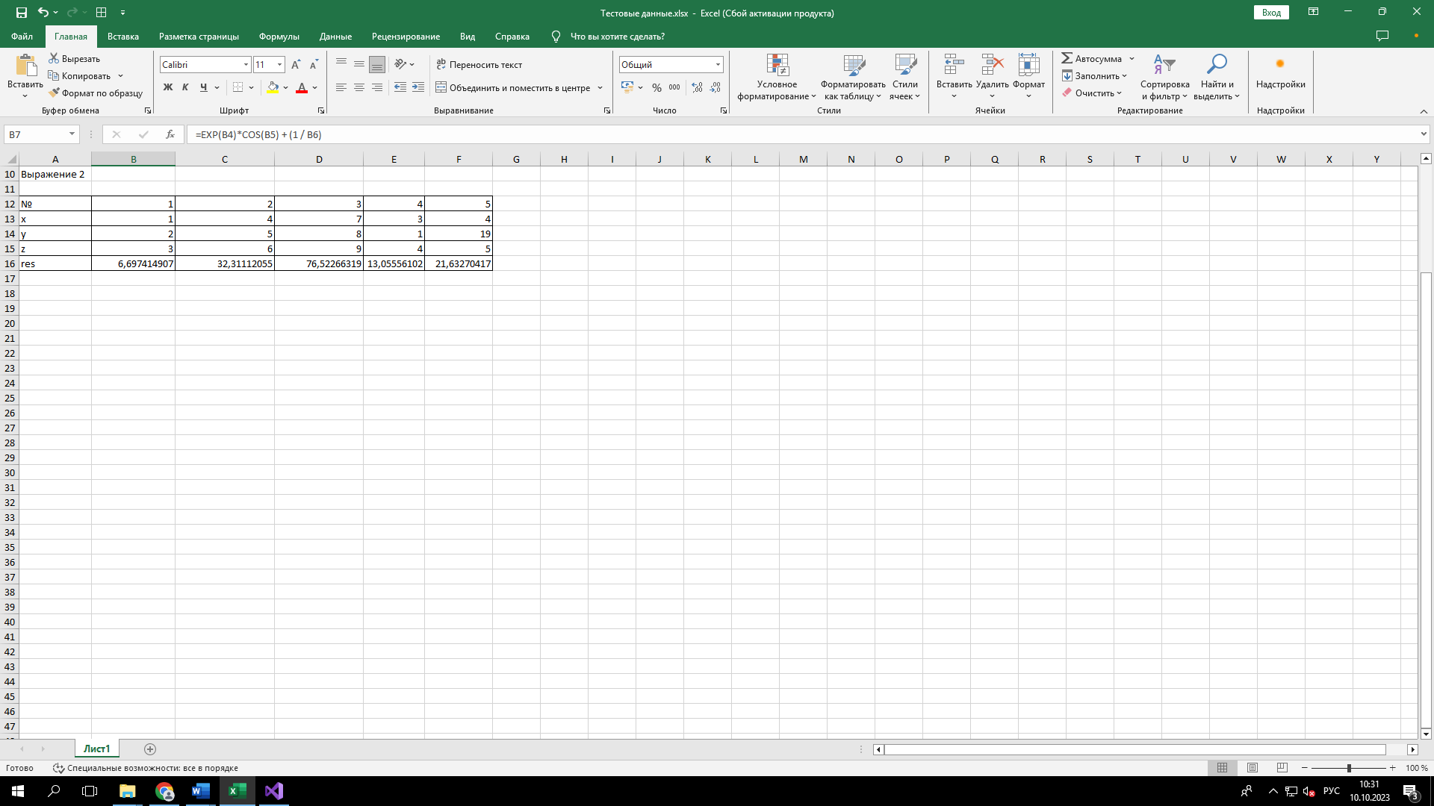

**Программа:**

#include <iostream>

#include <cmath>

int main() {

setlocale(LC_ALL, "Russian");

int n;

std::cout << "Выберите способ ввода и вывода данных (от 1 до 3): ";

std::cin >> n;

switch (n) {

case 1:

{

double x = 1, y = 2, z = 3;

double t, u;

std::cout << "1" << std::endl;

std::cout << x << " " << y << " " << z << std::endl;

t = exp(x) * cos(y) + (1 / z);

std::cout << "t = " << t << std::endl;

u = pow(z, 2) - log(abs(x + pow(z, 2)));

std::cout << "u = " << u << std::endl;

system("pause");

break;

}

case 2:

{

double x, y, z;

double t, u;

std::cout << "2" << std::endl;

std::cout << "Введите x: ";

std::cin >> x;

std::cout << std::endl << "Введите y: ";

std::cin >> y;

std::cout << std::endl << "Введите z: ";

std::cin >> z;

std::cout << std::endl;

t = exp(x) * cos(y) + (1 / z);

std::cout << "t = " << t << std::endl;

u = pow(z, 2) - log(abs(x + pow(z, 2)));

std::cout << "u = " << u << std::endl;

system("pause");

break;

}

case 3:

{

double x, y, z;

double t, u;

printf("3\n");

printf("Введите x: ");

scanf_s("%lf", &x);

printf("Введите y: ");

scanf_s("%lf", &y);

printf("Введите z: ");

scanf_s("%lf", &z);

t = exp(x) * cos(y) + (1 / z);

printf("t = ");

printf("%lf", t);

printf("\n");

u = pow(z, 2) - log(abs(x + pow(z, 2)));

printf("u = ");

printf("%lf", u);

printf("\n");

system("pause");

break;

}

default:

std::cout << "Число не находится в диапозоне от 1 до 3" << std::endl;

break;

}

return 0;

}

**Результаты работы программы**

**Условие 1, ТД 1**

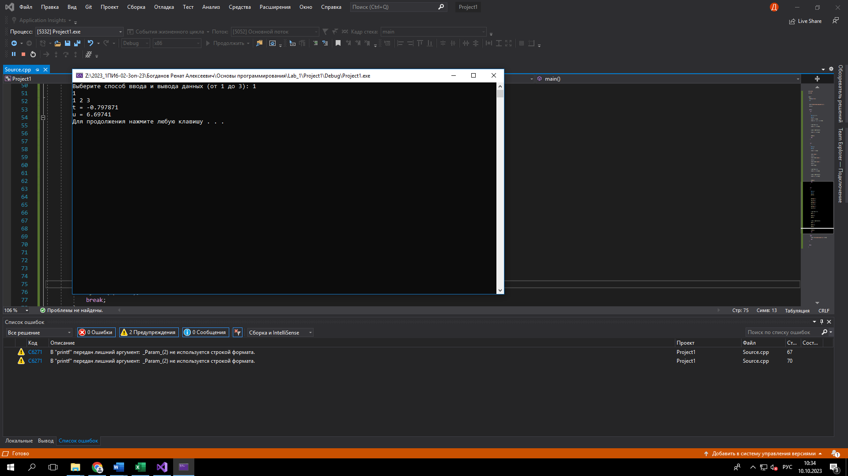

**Условие 2, ТД 2**

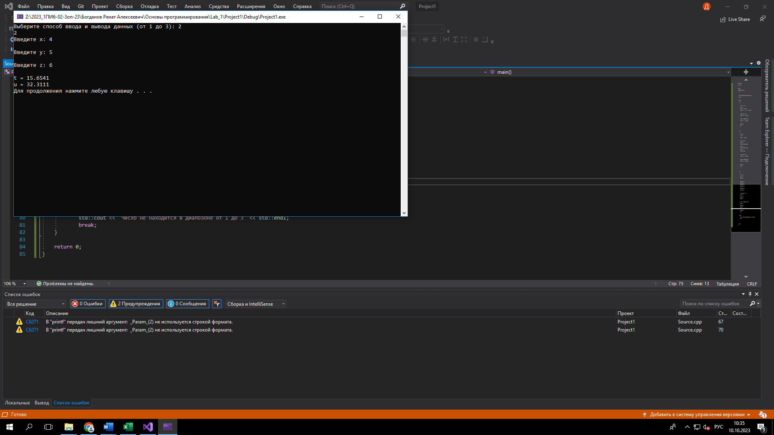

**Условие 3, ТД 3, 4 и 5**

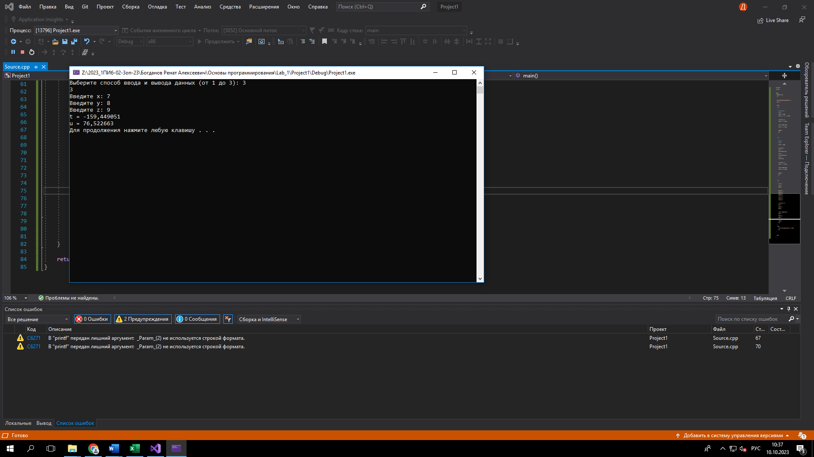

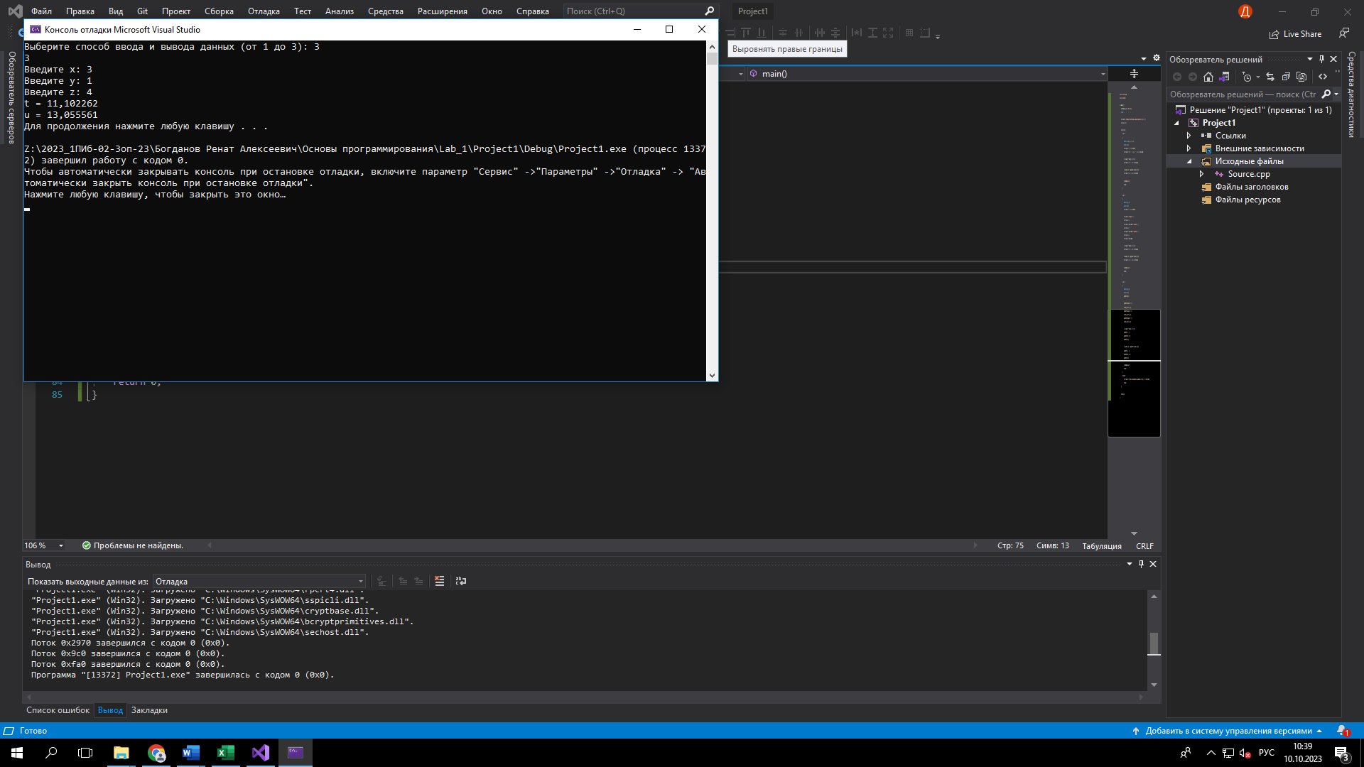

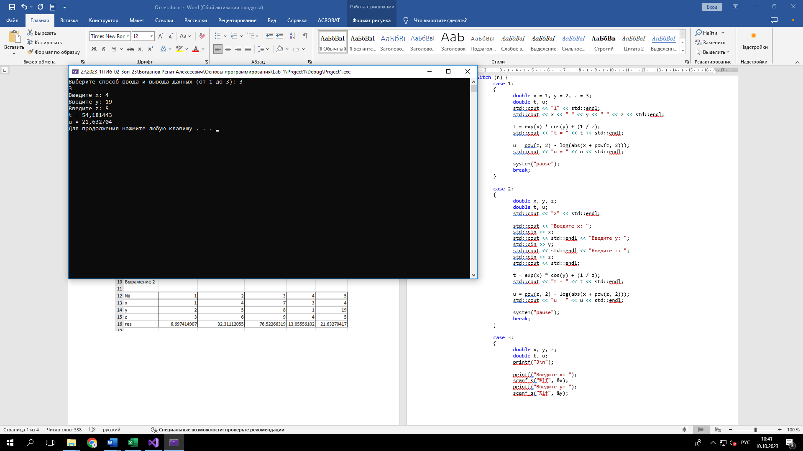

**Выводы**

В процессе выполнения работы я закрепил знания по теме линейных вычислительных процессов, научился с уверенностью применять специальные математические функции при написании кода на языке программирования C++ и при работе с формулами в программе Excel. Так же, для меня стало открытием, что при нажатии клавиши Print Screen скриншоты сохраняются в буфер обмена. Теперь мне не нужно постоянно искать директорию сохранения снимков экрана, что значительно упростило мне жизнь и позволило эффективнее работать за ПК.